**Букет для мамы. Сценарий ( праздник посвященный Дню матери.)**

Стародубова Татьяна Александровна

Богородицкий филиал МБОУ « Никифоровская СОШ №1»

учитель начальных классов.

**Цель:** воспитывать уважение и бережное отношение к матери; развивать чувства долга и ответственности за свои поступки; способствовать созданию праздничной, доверительной атмосферы; поощрять творческие способности детей, углубить знания детей о роли мамы в их жизни, через раскрытие образа матери в поэзии, в живописи, музыке.

**Ход праздника**

Ведущая: Уважаемые гости! Уже стало традицией у нас в России каждое последнее воскресенье ноября отмечать День матери. И наши дети об этом знают.

**Ведущий**

За день до своего рождения ребенок спросил у Бога:

— Я не знаю, зачем иду в этот мир. Что я должен делать?

Бог ответил:

— Я подарю тебе ангела, который будет с тобой рядом. Он все тебе объяснит.

— Но как я пойму его? Ведь я не знаю его языка?

— Ангел будет тебя учить своему языку и охранять тебя от всех бед.

— А как зовут моего ангела?

— Неважно как его зовут, у него будет много имен. Но ты его будешь звать МАМОЙ.

**Ведущий:** Мама! Что это за слово?

Ребёнок:

1 — Что такое мама?

Это яркий свет,

Это много знаний,

Ужин и обед!

Ребёнок:

2 — Что такое мама?

Веселье, радость, смех!

Мама как сердечко,

Ведь сердце есть у всех!

Ребёнок:

3 — Что такое мама?

Это как стена,

Защитит от беды

Папу и меня!

Ребёнок:

4 — Что такое мама?

Это все на свете!

Мам мы поздравляем,

С любовью!

Все - Ваши дети!

**Ведущий:**

Сегодня мы вас пригласили,

Чтоб громко и дружно сказать:

«Любимые мамы, мы вас поздравляем

И счастья хотим пожелать!

А чтобы улыбка с лица не сходила.

Мы будем с ребятами вас развлекать!»

Конечно самые главные на нашем празднике это – мамы.

Уважаемые мамочки, отгадайте название цветка. Этот цветок называют сестрой милосердия. Его народные названия: поповник, белоголовник, Иванов цвет, нивяник. Этот цветок считается символом России и символом семьи.

– Правильно, ромашка. Сегодня мы составим и подарим вам букет из ромашек. Сорт этой ромашки называется “Самая– самая”.

Первыми прикрепить цветок в вазу мы попросим наших самых маленьких ребят.

( Катя и Дима). Они берут цветы – прикрепляют к доске.

Стихи.

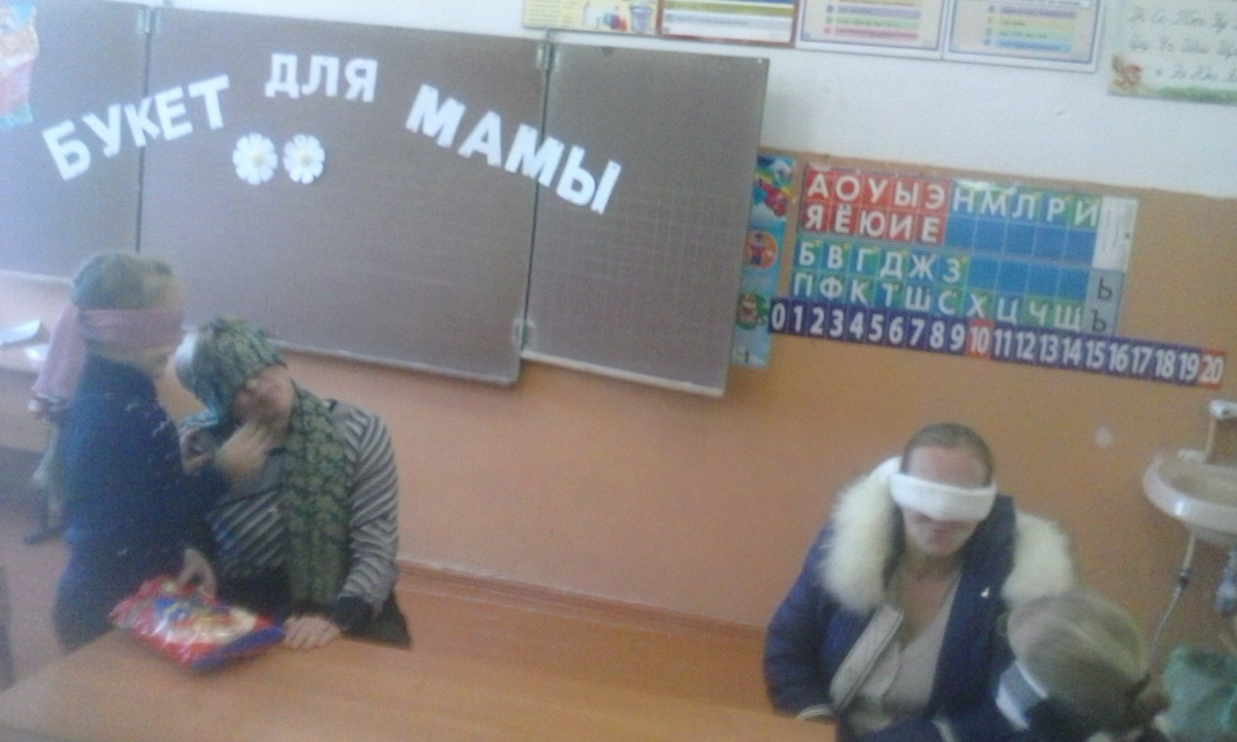

11. На щеках у мамочки –

Две волшебных ямочки.

И когда она смеётся

Свет такой лучистый льётся,

Что подснежники цветут!

Мама – солнышко моё!

Я – подсолнышек её

Хорошо счастливым быть

Мамочку свою любить.

12. Мы с мамочкой нашей большие друзья,

Добра и заботлива мама моя.

Куда бы ни поехать,

Куда бы ни пойти –

Нам друга лучше мамы

Нигде не найти.

**Конкурс №1**

**Ведущий: Каждую секунду в мире рождаются 3 человека. Это мама даёт им жизнь. Любовь к малышу для неё так же естественно, как и цветение сирени весной, как солнце посылает свои лучи, согревая всё живое, так и любовь матери согревает всю жизнь ребёнка. Мама – это окно в большой мир. Мама – это наша опора и защита. Мать и дитя – это две неразрывные нити и в беде, и в радости.**

**Поэтому следующий конкурс для мам –называется “Узнай ребёнка”. Я приглашаю маму. И мне понадобятся ещё 3 ученика. Маме завязываю глаза. И она, трогая только детские ручки, должна узнать своего ребёнка. Просьба не подсказывать!**

**Для ребёнка . “Мамина рука”.**

**Сколько добрых, ласковых слов сказано о маминых руках. Они моют, готовят, стирают. Ещё они лечат, успокаивают, ласкают. Смогут ли наши дети узнать руки своих мам? Задание: с закрытыми глазами узнать мамину руку на ощупь.**

**Ромашка №3-**Стёпина Валерия

**Разыгрывается сценка: "Что за дети нынче, право?"**

Мальчик

- Я вот думаю, гадаю,

Для чего детей рождают?

Так, ребята, вы не против?

Взвесим - ка все за и против!

**Девочка - А зачем тебе всё это?**

Мальчик

- Для конкретного ответа!

К взрослой жизни подготовка...

**Девочка - Ты придумал это ловко!**

Мальчик

- Да за маму мне обидно,

От проблем житья не видно.

**Девочка**

**Да...от нас проблем немало...**

**Не простая должность - мама.**

Мальчик

Как бы было легче ей

Без таких, как мы, детей,

**Девочка**

**- Фу! Какая ерунда!**

**Скучно будет ей тогда!**

**Да и в старости компот**

**Кто в стакане принесёт?**

**Вот представь себе теперь**

**Маму вовсе без детей!**

Мальчик - Дома - тихо... чистота... Красота!

**Девочка**

**- И пустота! Дом уютный, но пустой!**

**Без детей он не живой!**

Мальчик

- Но зато, скажу я прямо, славно отдыхает мама.

Не придётся ей опять, все уроки проверять,

За детей решать задачки, сочинение писать,

За различные проделки то ругать, то наказать,

Кухня, ужин, постирушки, снова собирать игрушки.

Не жалея нервных клеток, загонять в постели деток!

**Девочка**

**- И услышать, засыпая,..**

**Ты красивая такая,**

**Честно-честно говорю,**

**Мам, я так тебя люблю!...**

Мальчик

- Да... гм-гм... звучит красиво...

А такая перспектива?

Только вырастил детей...

Выдал замуж поскорей...

Отдохнуть теперь хотите?

Вот вам внуки! Получите!

**Девочка**

**- Ну и что? Опять играйся.**

**На бабулю откликайся,**

**Сели, встали, побежали,**

**Вновь игрушки все собрали,**

**Тренировка у плиты,**

**Воз домашней суеты.**

Мальчик - Да зачем им жизнь такая?

**Девочка**

**- Аэробика сплошная!**

**Торопись, чтоб всё успеть.**

**Даже некогда стареть.**

Мальчик

- Нет! Я, всё же, сомневаюсь, столько нервов и забот!

Я всё больше убеждаюсь: Дети - хлопотный народ.

Надо долго их растить, и воспитывать, учить,

По ночам не досыпать, день и ночь переживать,

Заболели - полечить, провинились - отлупить,

И в учёбе помогать, и кормить, и наряжать...

**Девочка - Трудность в чём? Не понимаю! Я же кукол наряжаю!**

Мальчик - Ну, сравнила! Во - даёт!

Девочка

- Дети - хлопотный народ!

Но зато для мамы

Всех важней, скажу я прямо.

Мамам - в детях продолженье.

И почёт и уваженье!

И огромная любовь,

**Мальчик - И забота вновь и вновь...**

Девочка

- Так, мой друг, спокойствие! Заботы - в удовольствие!

Пока деток воспитаешь, ни на миг не заскучаешь.

**Мальчик - Да - а - а, добился я ответа - смысл жизни видно в этом.**

Девочка - Смысл жизни видно в том, чтоб детишек полный дом!

Каждой маме - по ребёнку!

**Все - Ну, а лучше сразу два!**

Девочка - Чтоб у мамочки от скуки не болела голова!

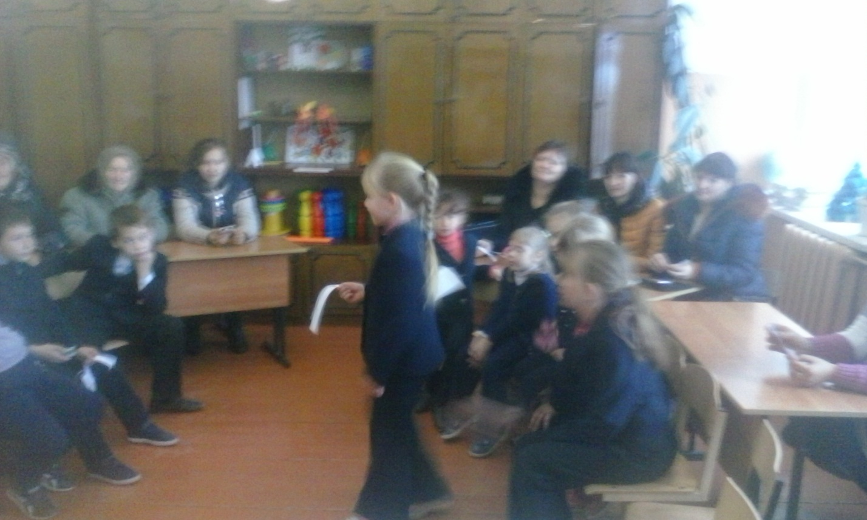

**Конкурс №2 Стёпина + Сколкова**

Ведущий: наш следующий конкурс , и в этом конкурсе детям придется вспомнить раннее детство, когда мамы кормили вас с ложечки, а сейчас будет все наоборот, вы будете кормить своих мам.

Для участия приглашаются 2 мамы с детьми.

Дети должны накормить своих мам палочками , но при условии, что у мам и детей будут завязаны глаза. Победит пара, которая первой съест все палочки. Конкурс проводится по задорную музыку.

**Ромашка №4-** Крюков Антон

**2.Сценка «Помощник».**

**Мальчик усердно подметает пол, напевая «в траве сидел кузнечик». В дверь входит одетая мама, в руках сумки, во рту- ключ. Смотрит на сына круглыми глазами, испугано роняя ключи, спрашивает:**

**Мама: Антон , что случилось?**

**Антон : Ничего!**

**М.- Как ничего? А почему ты подметаешь пол?**

**А.- А потому что он был грязный.**

**М.- Антон, я умоляю тебя, скажи, что случилось? Последний раз ты подметал пол, когда тебе поставили двойку за поведение, а предпоследний, когда хотели оставить на второй год.**

**-Ты и пыль вытер?**

**А.- Вытер!**

**М.- Сам!**

**А.- Сам!**

**М.- Антон, ну скажи, что случилось? Говори, что ты натворил?**

**А.- Да говорю же ничего! Просто было грязно, и я убрал.**

**М.-(подозрительно) А постель свою, почему убрал?**

**А.- Просто так. Убрал и всё.**

**М.- (завязывает голову полотенцем и садится на стул)Антон, правду!!! За что меня вызывают к директору школы?**

**А.- Да не бойся, мама! Всё хорошо. Я и уроки сделал, и пообедал, посуду помыл, и зубы почистил.**

**М.- Сам?**

**А.- Сам.**

**Мама падает в обморок.**

**А.- (испуганно) Мамочка! Что с тобой? Сейчас я тебе водички принесу.**

**(наливает воды)**

**А.- День помощи родителям, день помощи родителям!!! Вот полюбуйтесь! ( показывает на маму) Надо было сразу сказать, что это только на один день.**

**М.- (заинтересованно поднимает голову) А завтра всё будет по старому?**

**Д. По-старому, по-старому! Не беспокойся мамочка.**

**(Мама опять падает в обморок)**

**Конкурс №3 «Дегустация»**

- Мамы в детстве кормили вас с ложечки. Уговаривали: «Съешь одну ложечку за маму, другую за папу, за кошечку, за собачку». Сейчас дорогие мамы самый вкусный конкурс. В этом конкурсе дети будут кормить своих мам вкусным вареньем, а мамы будут угадывать сорт варенья. Сложность задания заключается в том, что мы завяжем мамам глаза.

**Ромашка №5-** Попова Алиса

Мама:

- Вставай, доченька, ты опять опоздаешь в школу к началу занятий!

Дочь :

- Не хочу! Петров всегда меня за волосы дёргает!

Мама:

- Ну, доченька, так нельзя, пора вставать, а то опоздаешь в школу к началу занятий!

Дочь :

- Ну ее, эту школу! Иванов в меня тряпкой кидается!

Мама:

- Давай, доченька, вставай, ты снова опоздаешь в школу!

Дочь :

- Не пойду! Сидоров из рогатки в меня стреляет!

Мама:

- Доченька , ты должна ходить в школу, ты же все-таки директор!

**Конкурс №3**

Итак, вопросы:

1) Когда день рождения у мамы?

2) Любимый цвет.

3) Любимая песня.

4) Любимое блюдо.

5) Любимый певец или певица.

6) Какой праздник больше всего любит мама?

7) Любимая телепередача

8) Любимое время года

9) Верит ли мама снам?

10) Мамина мечта.

**Ромашка №6 – Трубникова Кира**

Я люблю свою мамулю,

Она добрая душа,

Если где-то я халтурю,

Все прощает мне она.

Не сердитесь вы на маму,

Если говорит не то,

Лучше обнимите маму,

Поцелуйте горячо.

Папа сильный, папа умный,

Папа замечательный,

Только мамочка всегда

Добрее обязательно.

**Конкурс №4**

**Узнай крупу.**

**Ромашка №7** Рыбалко Тома ( а помогут ей Сколкова Рита и Стёпина Кира)

**Сценка «Три подружки»**

Ведущий: Три подруги в день осенний

Были в славном настроении.

На скамейке ворковали

И о будущем мечтали.

1 девочка: Кем бы я хотела стать?

Буду в небе я летать,

Стюардессой быть хочу.

В самолете полечу.

Мужа выберу, как папа,

Чтоб меня встречал у трапа.

А своих детей, Даша,

Я не буду пичкать кашей,

Буду их водить в кино,

Покупать им эскимо.

2 девочка: Я хочу артисткой стать,

И на сцене выступать.

Чтоб в кино меня снимали,

Роли главные давали.

3 девочка: В школе буду я учиться,

Постараюсь не лениться,

Чтобы президентом стать

И закон такой принять:

Мам своих не волновать,

Не давать им уставать,

От забот и от волнений

Их всегда оберегать!

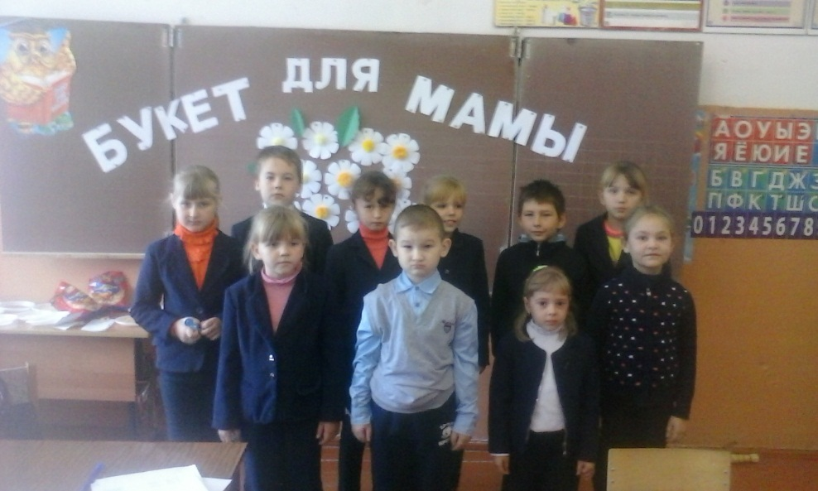

**Конкурс №5 Рыбалко + Стёпина**

Нанизать бусы из макарон. Необходимо из предоставленного материала (пуговицы, макаронные изделия), сделать бусы за определенное время, у кого бусы окажутся длиннее тот и выиграл.

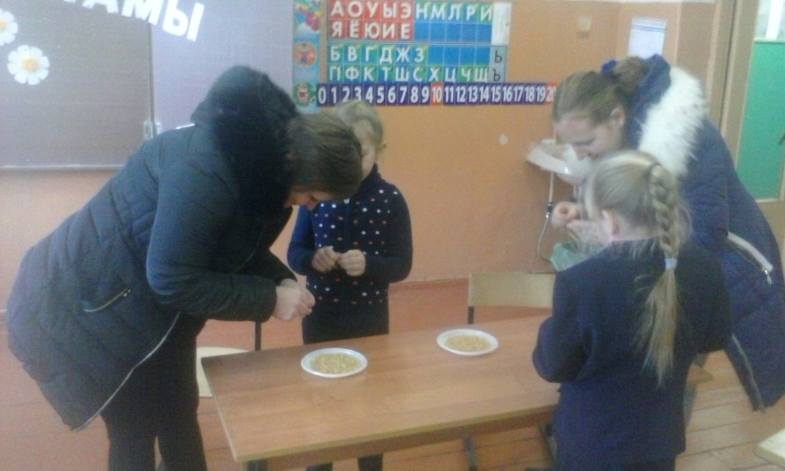

**Ромашка №8** Сколкова Рита ( а поможет ей Крюков Антон)

Ведущий:

Витек склонился над столом и сжал виски руками.

Он сочиненье пишет: “как помогаю маме”.

То ручку погрызет Витек, то засопит угрюмый.

Названье есть, а дальше что?:

Попробуй-ка, придумай!

Но тут из кухни мама вдруг негромко сына кличет:

Мама: Витюнчик, сбегай в магазин, мне соли бы и спичек!

Ведущий: Подскочил Витек и маме крикнул:

Витя: Что-ты, ведь я над сочиненьем бьюсь, еще полно работы!

Ведущий:

Примолкла мама, а сынок в тетради вывел фразу:

“Для мамы что-нибудь купить всегда бегу я сразу...”

вот приоткрыла мама дверь:

Мама:

Витюня! Ты мне нужен,

Я - в магазин, почисть пока картошечки на ужин!

Витя: Еще чего!

Ведущий: Вскричал Витек:

Витя:

Мне даже слушать тошно!

Тут сочиненье, а ты с какой-то там картошкой...

Ведущий:

Исчезла мама, а сынок в тетради подытожил:

“я завтра маме сам сварю обед и ужин тоже!”

Витя: Пять с плюсом!

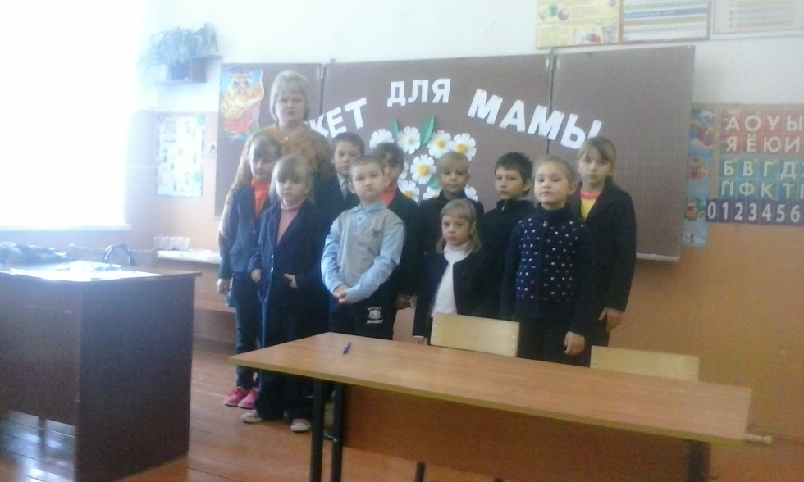

**Конкурс №6 Юля+ Оля . Пока родители угадывают дети исполняют песню**

1.

Жил-был у бабы с дедом Колобок. Лежал он как-то раз на окошке. А тут Мышка бежала, хвостиком махнула. Колобок упал и разбился. Прибежали семеро козлят и всё съели, а крошки оставили. Побежали они домой, а крошки рассыпали по дорожке. Прилетели Гуси-лебеди, стали крошки клевать, да из лужи запивать. Тут Кот ученый им и говорит: "Не пейте, а то козлятами станете!"

(7 сказок: "Колобок", "Курочка Ряба", "Волк и семеро козлят", "Гензель и Гретель", "Гуси-лебеди", "Сестрица Алёнушка и братец Иванушка", "Руслан и Людмила")

2.

Жили-были три медведя. И была у них избушка лубяная, а еще была ледяная. Вот бежали мимо Мышка-норушка и Лягушка-квакушка, увидали избушки и говорят: "Избушка, избушка, повернись к лесу задом, а к нам передом!". Стоит избушка, не двигается. Решили они войти, подошли к двери, потянули за ручку. Тянут-потянут, а вытянуть не могут. Видно, лежит там Спящая красавица и ждет, когда Емеля ее поцелует.

(7 сказок: "Три медведя", "Заюшкина избушка", "Теремок", "Баба Яга", "Репка", "Спящая красавица", "По щучьему веленью")

**Ромашка №9-** Завидов Артём

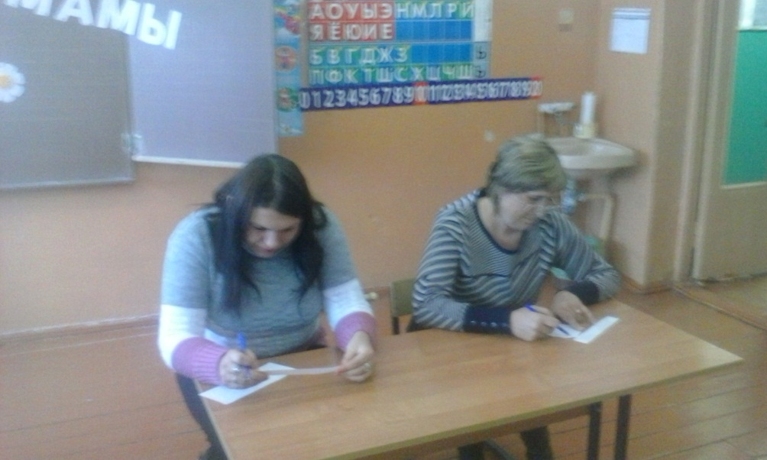

**Я маму люблю.**

Мне мама приносит

Игрушки, конфеты,

Но маму люблю я

Совсем не за это.

Веселые песни

Она напевает,

Нам скучно вдвоем

Никогда не бывает.

Я ей открываю

Свои все секреты.

Но маму люблю я

Не только за это.

Люблю свою маму,

Скажу я вам прямо,

Ну просто за то,

Что она моя мама!

**Конкурс №7 для детей**

**Конкурс «Помощники»: Выбрать продукты для приготовления каши.**

Мама надумала кашу сварить, чтобы деток своих накормить.

На рынок пошла

И вот что взяла:

Парное молоко? -Да!

Куриное яйцо? –Нет!

Крупа манная? -Да!

Капуста кочанная? –Нет!

Соленый огурец? –Нет!

Мясной холодец? –Нет!

Сахар да соль? –Да!

Белая фасоль? –Нет!

Масло топленое? –Да!

Рыбка соленая? –Нет!

Лавровый лист? –Нет!

Китайский рис? –Да!

Чернослив да изюм? –Да!

Шоколадный лукум? –Нет!

Перец болгарский? –Нет!

Соус татарский? –Нет!

Клубничное варенье? –Да!

Бисквитное печенье? –Нет!

-Да, славненькая кашка получилась!

**Ромашка №10 и 11 Стёпина Маша + Стёпина Кира**

**Ведущий :**

А теперь уступим месте шутке —

Без нее никак нам не прожить,

С нею лучше в трудную минуту,

Отчего же нам не пошутить..

А сейчас шуточное предсказание судьбы.

**Кира ----------Мамам раздаёт конверты с предметами:**

**Маша читает предсказания**

**пуговка** – вы купите себе что-то красивое из одежды;

**конфета** – ожидает сладкая-пресладкая жизнь;

**копейка** – будете очень денежным человеком;

**лавровый лист** – большие успехи в работе;

**улыбка** – предстоит вглядеться в зеркало и оно вам подскажет, что улыбка вам очень идёт;

**бабочка** – в этом году вам повезёт, Вы будете порхать на крыльях успеха по жизни;

**сердце** – любовь;

**ключ** – новая квартира;

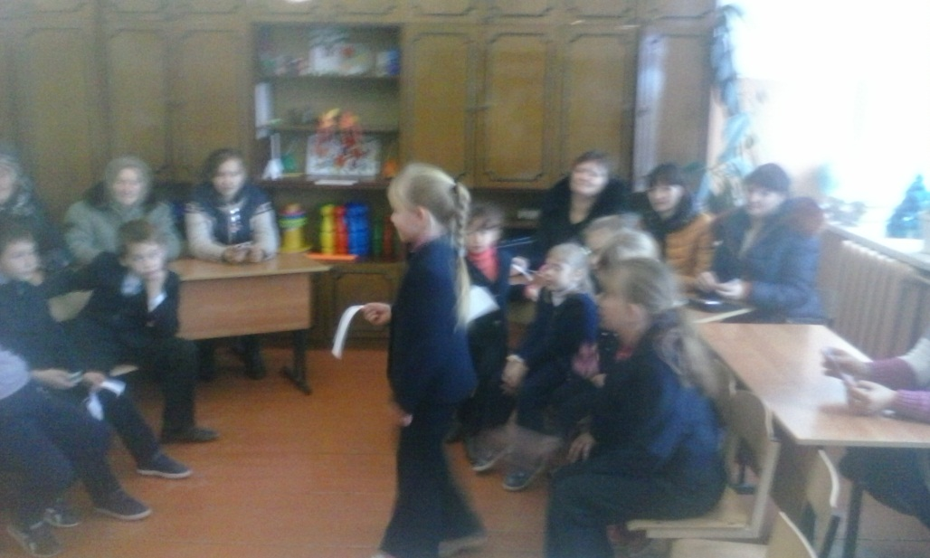

**Пожелания мамам от детей**

Милая мамочка! Хочется обнять тебя крепко и поцеловать в обе щеки.

Рассказать о том какая ты замечательная и как хорошо, что ты есть, готовая прийти на помощь и дать мудрый, дельный совет!

Мама, ты как добрая королева и сказочная фея, одариваешь нас своими улыбками и ласковыми словами.

Твои руки всегда самые нежные. Твой голос всегда самый мягкий. Мама, будь счастлива и здорова.

Дорогая моя мамочка! Во всех словарях мира не хватит слов, чтобы я смогла выразить, как сильно тебя люблю!

Спасибо за твои заботливые руки, которые всегда приласкают и ..вкусненько накормят.

Спасибо за твоё доброе сердце, которое прощает все обиды.

**Ведущий :**

**Мы в вечном, неоплатном долгу перед мамой, чья любовь сопровождает нас всю жизнь. Поэтому нежно любите, уважайте, берегите ее, не причиняйте маме боли своими словами и поступками. Отблагодарите ее за труды и заботу о вас, будьте добрыми, чуткими, отзывчивыми к ней. Постоянной заботы, внимания, сердечности, доброго слова ждет от вас мама..**

**Дорогие женщины! Пусть ваши лица устают только от улыбок, а руки от букетов цветов. Пусть ваши дети будут послушны, а мужья внимательны! Пусть ваш домашний очаг всегда украшают уют, достаток, любовь, счастье!**

(**После каждого конкурса дети получают маленькие ромашки с добрыми словами для мамы. Они собираю каждый свою ромашку. В конце праздника дети дарят эти ромашки мамам.)**

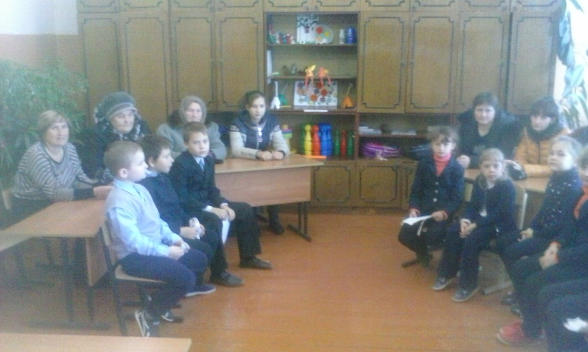

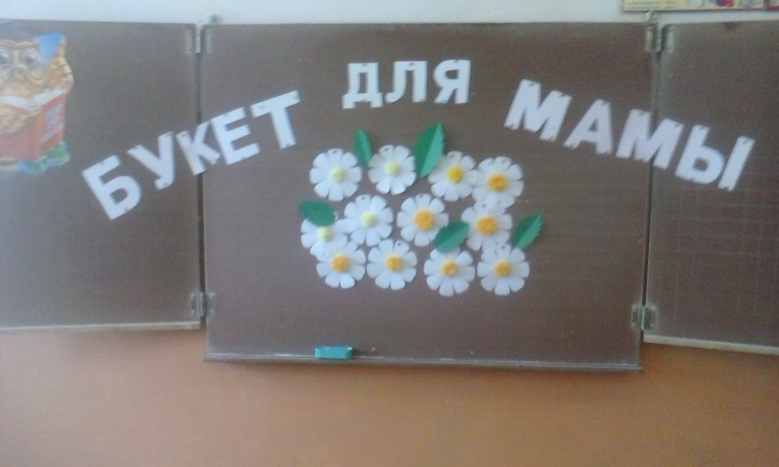

Используемая литература:

Сорокина Оксана Павловна . Сценарий «Праздник для мам»

Власова Людмила Викторовна .Сценарий праздника 8 марта "Букет для мамы или цветочный переполох".maam.ru›detskijsad/-buket-dlja-mamy-scenarii…dnyu…

Светлана Возилова «Букет для мамы». Сценарий праздника к Дню матери.